Настройка VLAN на коммутаторах.

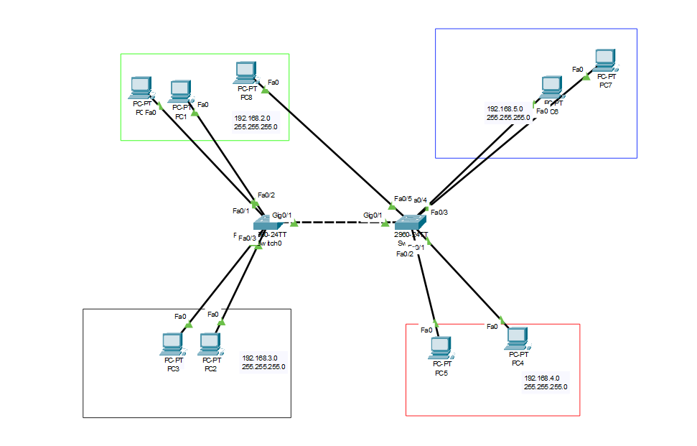

Рисунок 1. Топология сети VLAN

1. Добавление VLAN в базу

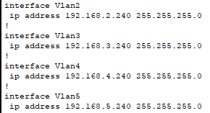

1. Настройка физических портов

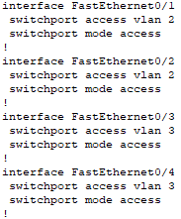

1. Настройка Trunk

